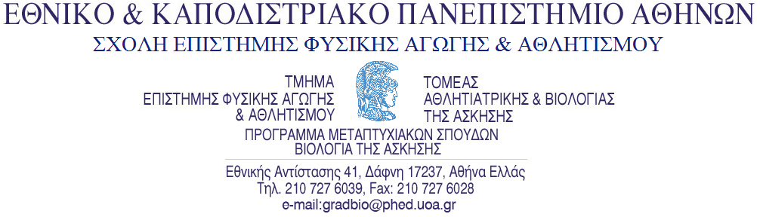

ΕΝΤΥΠΟ ΕΓΓΡΑΦΗΣ ΠΑΡΑΚΟΛΟΥΘΗΣΗΣ

ΜΑΘΗΜΑΤΩΝ ΧΕΙΜΕΡΙΝΟΥ ΕΞΑΜΗΝΟΥ
_____________________________________________________________________
Ονοματεπώνυμο Μεταπτυχιακού Φοιτητή
____________________
Αριθμός Μητρώου
____________________ _____________________
Ακαδημαϊκό Έτος Εξάμηνο
Μαθήματα | Κωδικός | δμ | Επιλογή

ΚΟΡΜΟΥ
Ερευνητική Μεθοδολογία I | 500 | 3
Βιοστατιστική I | 501 | 3

ΥΠΟΧΡΕΩΤΙΚΑ
Προχωρημένη Εργοφυσιολογία | 510 | 5
Προχωρημένη Αθλητική Βιομηχανική | 511 | 5
Προχωρημένη Αθλητιατρική | 512 | 5
Προχωρημένη Αθλητική Φυσικοθεραπεία | 513 | 5

ΚΑΤ’ ΕΠΙΛΟΓΗ ΥΠΟΧΡΕΩΤΙΚΑ
Σεμινάριο Εργοφυσιολογίας | 521 | 3
Σεμινάριο Αθλητικής Βιομηχανικής | 526 | 3
Σεμινάριο Αθλητιατρικής | 530 | 3
Σεμινάριο Αθλητικής Φυσικοθεραπείας | 542 | 3
Μεταπτυχιακή Διατριβή | 600 | 12
Διδακτορικό Σεμινάριο² | 610 | 5
Ειδικά Θέματα Βιολογίας της Άσκησης² | 611 | 5
Καθοδηγούμενη Εργασία | 612 | 5
Στατιστικός Σχεδιασμός και Πολυμεταβλητή Ανάλυση | 813 | 3
Διδακτορική Διατριβή | 800 | 45
Καθοδηγούμενη Μελέτη | ….. | 3

_____________________ _______________________ _____________________
Υπογραφή Υπογραφή Υπογραφή
Συμβούλου Σπουδών Διδάσκοντα Καθοδηγούμενης Μελέτης/Εργασίας Μεταπτυχιακού Φοιτητή

Υποβλήθηκε στις _________________

_____________________________
Η Γραμματέας

Οι επιλογές των μεταπτυχιακών φοιτητών στο σύνολό τους πρέπει να συμπληρώνουν τουλάχιστον 9 διδακτικές μονάδες.
Οι φοιτητές υποχρεούνται να έρθουν σε συνεννόηση με τον επιβλέποντα καθηγητή.
Οι φοιτητές υποχρεούνται να έρθουν σε συνεννόηση με τον αντίστοιχο καθηγητή.

